**Лабораторная работа № 24**

**Руководство пользователя**

Сайт создан для онлайн-магазина «MagicWood». Он рассчитан на любого рода пользователей, которые интересуются товарами из дерева.

Для того, чтобы открыть сайт необходимо перейти по ссылке. Затем достаточно следовать приведенной инструкции установки приложения.

На шапке профиля находятся страницы сайта (рисунок 1).

Рисунок 1 – Шапка сайта

На главное странице нашего сайта находится заставка (рисунок 6).

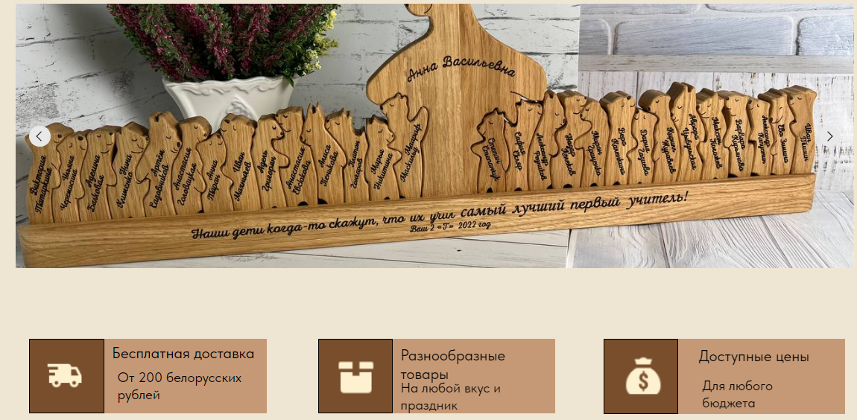

Рисунок 2 – Главная страница

Далее находятся информация «О нас» (рисунок 3).

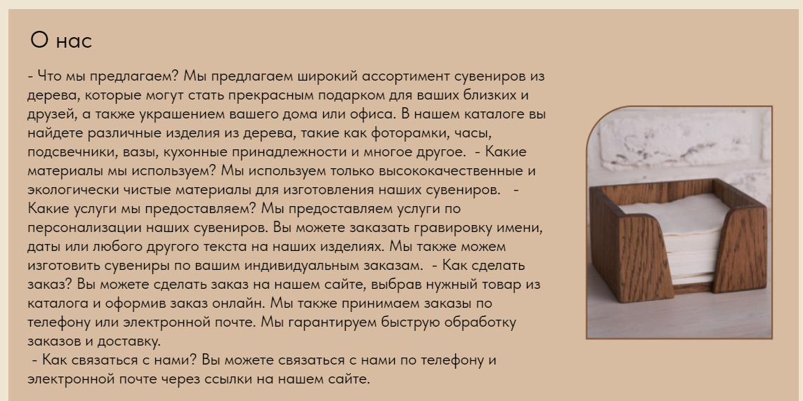Рисунок 3 – Информация «О нас»

Следующая страница «Каталог», где можно выбрать товар (рисунок 4).

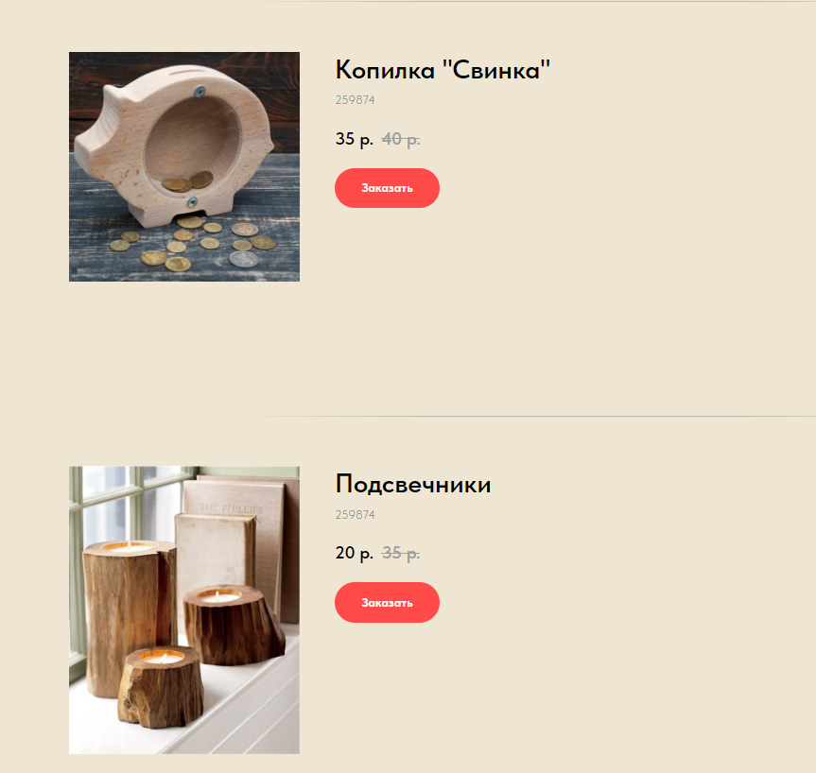

Рисунок 4 - Каталог

Следующая страница «Подарок на заказ», где отображаются информация о том, как можно сделать подарок на ваше усмотрение (рисунок 5).

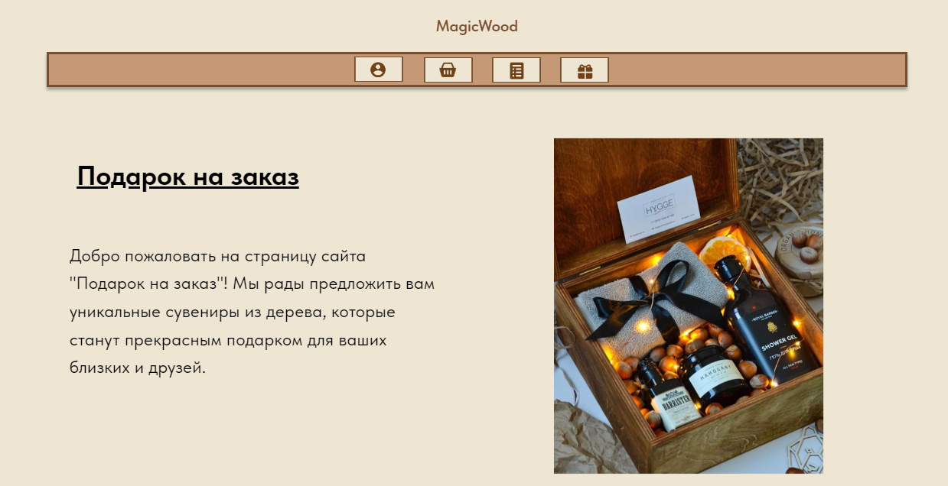

Рисунок 5 – Страница «Подарок на заказ»

Внизу страницы есть форма, при заполнении которой менеджеры свяжутся с вами по подбору подарка (рисунок 6).

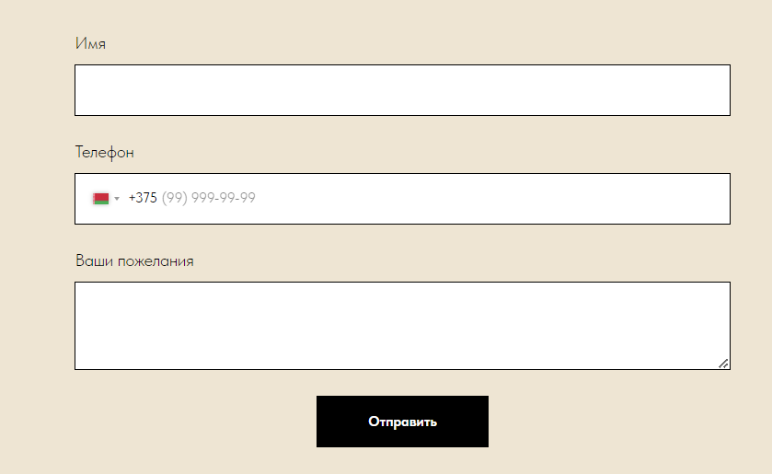

Рисунок 6 – Форма для изготовления подарка